SIGRH
Sistema Integrado de Gestão de Recursos Humanos

UCS0086 – Manter Processo de Restituição ao Erário

Histórico de Revisões

Data | Versão | Descrição | Autor
17/06/2009 | 1.0 | Elaboração do documento. | Joelson Piaia
17/06/2021 | 2.0 | Atualizações referentes ao padrão novo de documento e ao RCM 15808/2021 - GEREF – PROCESSO DE RESTITUICAO AO ERARIO - CRIAR FLAG OBSERVA LIMITE MENSAL DE DESCONTO | Candido Matos dos Santos

Índice

1. Pacote/Caso de Uso 6
1.1. Descrição 6
1.2. Menu 6
2. Conceito 6
2.1. Conceitos principais 6
2.2. Conceitos associados 6
3. Diagrama 7
4. Casos de Uso 8
4.1. Incluir Processo de Restituição ao Erário 8
4.1.1. Fluxo Básico 8
4.2. Alterar Processo de Restituição ao Erário 8
4.2.1. Fluxo Básico – Informações principais 8
4.2.2. Fluxo Alternativo – Restituições devidas 8
4.3. Ativar Processo de Restituição ao Erário 9
4.3.1. Fluxo Básico 9
4.3.2. Fluxo Alternativo (passo 4.3.1.5) 9
4.4. Retornar o processo para Em Andamento 9
4.4.1. Fluxo Básico 9
4.5. Suspender Processo de Restituição ao Erário 10
4.5.1. Fluxo Básico 10
4.6. Cancelar Processo de Restituição ao Erário em Decorrência de Auditoria 10
4.6.1. Fluxo Básico 10
4.7. Excluir Processo de Restituição ao Erário 10
4.7.1. Fluxo Básico 10
4.8. Anular Processo de Restituição ao Erário 11
4.8.1. Fluxo Básico 11
4.9. Listar Processo de Restituição ao Erário 11
4.9.1. Fluxo Básico 11
4.10. Emitir Demonstrativo de Restituições Devidas 11
4.10.1. Fluxo Básico 12
4.10.2. Fluxo alternativo (passo 4.10.1.2) 12
4.11. Emitir Demonstrativo de Restituições Efetuadas 12
4.11.1. Fluxo Básico 12
4.12. Calcular Correção e Montante 12
4.12.1. Fluxo Básico 12
5. Regras de Negócio 13
5.1. RN 01 Verificar abrangência de dados 13
5.2. RN 02 Verificar duplicidade de registros 13
5.3. RN 03 Verificar fato gerador já cadastrado para o servidor 13
5.4. RN 04 Verificar se situação do processo permite alteração 13
5.5. RN 05 Verificar se situação do processo permite exclusão 14
5.6. RN 06 Verificar se existe lançamento de valores de restituições devidas 14
5.7. RN 07 Verificar se situação do processo permite ativação 14
5.8. RN 08 Verificar se situação do processo permite alteração para em andamento 14
5.9. RN 09 Verificar se situação do processo permite suspender 15
5.10. RN 10 Verificar se o usuário logado é gestor 15
5.11. RN 11 Verificar se situação do processo permite cancelar 15
5.12. RN 12 Verificar se situação do processo permite anulação 15
5.13. RN 13 Verificar se a situação do processo permite emissão do relatório 16
5.14. Cálculo da Correção Monetária 16
6. Anexos 17
6.1. Layout do e-mail de cancelamento 17
7. Telas 18
7.1. Incluir Processo de Restituição ao Erário 18
7.1.1. Incluir Processo de Restituição ao Erário (Restituição Devida) 18
7.2. Alterar Processo de Restituição ao Erário 19
7.2.1. Alterar Processo de Restituição ao Erário (Restituição Devida) 19
7.3. Listar Processo de Restituição ao Erário 20
7.4. Ativar Processo de Restituição ao Erário 20
7.5. Suspender Processo de Restituição ao Erário 21
7.6. Cancelar Processo de Restituição ao Erário 21
7.7. Quitar Processo de Restituição ao Erário 22
8. Relatórios 23
8.1. Demonstrativo de Restituições ao Erário Devidas 23
8.2. Demonstrativo de Restituições ao Erário Efetuadas 24

Pacote/Caso de Uso

Manter Processo de Restituição ao Erário

Descrição

Pacote responsável por agrupar os casos de uso de manutenção de processo de restituição ao Erário.

Menu
Módulo: PAGAMENTOS
Sub-módulo: RESTITUIÇÃO AO ERÁRIO

Conceito

Conceitos principais

Restituição ao Erário: valores que o servidor deve restituir/devolver ao Estado em virtude de haver recebido a maior em meses anteriores.

Processo de Restituição ao Erário: informações que evidenciam o período referente à restituição, o servidor envolvido e o valor de cada rubrica a ser restituído referente a cada competência do período envolvido.

Conceitos associados
Não se aplica

Diagrama

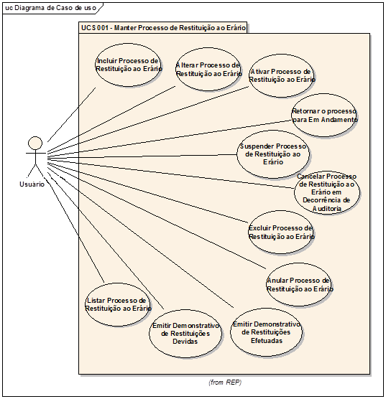

Casos de Uso

Incluir Processo de Restituição ao Erário

Fluxo Básico

O ator solicita a funcionalidade incluir Processo de Restituição ao Erário.

O ator informa os dados necessários.

O ator prossegue para a próxima aba.

O sistema valida as RN 01, RN 02, RN 03.

O sistema exibe a tabela para preenchimento de valores conforme as rubricas e período informados pelo ator.

O ator informa os dados necessários e submete a operação.

O sistema identifica o processo com situação de “em andamento”.

O sistema inclui o Processo de Restituição ao Erário.

O sistema inclui as Restituições Devidas para cada período e rubrica.

O sistema valida as informações, processa a operação e exibe a mensagem MSG0050 ("Inclusão efetuada com sucesso!").

Alterar Processo de Restituição ao Erário

Fluxo Básico – Informações principais

O ator solicita a funcionalidade de alteração de Processo de Restituição ao Erário – Informações principais, após executar o caso de uso Listar Processo de Restituição ao Erário.

O sistema exibe as informações do processo selecionado.

O ator altera os dados necessários e submete a operação.

O sistema valida as regras RN 04, RN 02, RN 03.

O sistema altera o Processo de Restituição ao Erário.

O sistema altera (inclui/exclui) as restituições devidas conforme o período e rubricas informados.

O sistema valida as informações, processa a operação e exibe a mensagem MSG0051 ("Alteração efetuada com sucesso!").

Fluxo Alternativo – Restituições devidas

O ator solicita a funcionalidade de alteração de Processo de Restituição ao Erário – Restituições devidas, após executar o caso de uso Listar Processo de Restituição ao Erário.

O sistema exibe a tabela para preenchimento de valores, conforme as restituições devidas.

O ator informa os dados e submete a operação.

O sistema valida a RN 04.

O sistema atualiza os valores das restituições devidas.

O sistema valida as informações, processa a operação e exibe a mensagem MSG0051 ("Alteração efetuada com sucesso!").

Ativar Processo de Restituição ao Erário

Fluxo Básico

O ator solicita a funcionalidade de ativação de Processo de Restituição ao Erário, após executar o caso de uso Listar Processo de Restituição ao Erário.

O sistema exibe a mensagem de confirmação de ativação.

O ator confirma a ativação.

O sistema valida as RN 07 e RN 06.

O sistema identifica que a situação do processo é “em andamento” ou “cancelado em auditoria”:

O sistema executa o caso de uso 4.12 Calcular Correção e Montante.

O sistema inclui o lançamento financeiro com seus históricos de competência para cada restituição de rubrica envolvida. O lançamento financeiro deve ter prazo indeterminado, indicativo de observância do limite (caso a opção esteja selecionada) e referência para início das devoluções conforme calculado acima. Caso já exista lançamento financeiro com a rubrica a ser incluída no mesmo período, o sistema gera um sufixo diferente.

O sistema atualiza a situação do processo para “ativo”.

O sistema valida as informações, processa a operação e exibe a mensagem MSG0051 ("Alteração efetuada com sucesso!").

Fluxo Alternativo (passo 4.3.1.5)

O sistema identifica que a situação do processo é igual a “suspenso”:

Retorna para o passo 4.3.1.8.

Retornar o processo para Em Andamento

Fluxo Básico

O ator solicita a funcionalidade de retornar o processo para Em Andamento, após executar o caso de uso Listar Processo de Restituição ao Erário.

O sistema exibe a mensagem de confirmação de mudança de situação.

O ator confirma a alteração.

O sistema valida a RN 08.

O sistema exclui os históricos do montante a ser restituído.

O sistema exclui os lançamentos financeiros e suas competências de cada devolução de rubrica envolvida.

O sistema exclui os históricos de correção monetária e os históricos de restituições devidos referentes à correção.

O sistema altera a situação do processo para “em andamento”.

O sistema valida as informações, processa a operação e exibe a mensagem MSG0051 ("Alteração efetuada com sucesso!").

Suspender Processo de Restituição ao Erário

Fluxo Básico

O ator solicita a funcionalidade de Suspender processo, após executar o caso de uso Listar Processo de Restituição ao Erário.

O sistema exibe as informações do processo selecionado.

O ator informa os dados necessários e submete a operação.

O sistema valida a RN 09.

O sistema altera a situação do processo para “suspenso”.

O sistema valida as informações, processa a operação e exibe a mensagem MSG0051 ("Alteração efetuada com sucesso!").

Cancelar Processo de Restituição ao Erário em Decorrência de Auditoria

Fluxo Básico

O ator solicita a funcionalidade de Cancelar Processo em Decorrência de Auditoria, após executar o caso de uso Listar Processo de Restituição ao Erário.

O sistema exibe a mensagem de confirmação de cancelamento.

O ator confirma a alteração.

O sistema valida as RN 10 e RN 11.

O sistema exclui os históricos do montante a ser restituído.

O sistema exclui os lançamentos financeiros e suas competências de cada devolução de rubrica envolvida.

O sistema exclui os históricos de correção monetária e os históricos de restituições devidos referentes à correção.

O sistema altera a situação do processo para “suspenso”.

O sistema envia e-mail ao responsável pelo processo (Anexo 5.3).

O sistema valida as informações, processa a operação e exibe a mensagem MSG0051 ("Alteração efetuada com sucesso!").

Excluir Processo de Restituição ao Erário

Fluxo Básico

O ator solicita a funcionalidade de exclusão de Processo de Restituição ao Erário.

O ator submete a operação.

O sistema valida a RN 05.

O sistema exclui as informações do processo, restituições devidas, os cálculos dos montantes a serem restituídos e das correções monetárias e os lançamentos financeiros inerentes com suas competências.

O sistema processa a operação e exibe a mensagem MSG0052 ("Exclusão efetuada com sucesso!").

Anular Processo de Restituição ao Erário

Fluxo Básico

O ator solicita a funcionalidade de anulação de Processo de Restituição ao Erário.

O ator submete a operação.

O sistema valida a RN 12.

O sistema finaliza a vigência do lançamento financeiro em aberto de cada rubrica com montante a ser restituído (caso já não esteja finalizado).

O sistema inclui um novo lançamento financeiro com a rubrica de devolução ao servidor (tipo de rubrica “2”, “10” ou “12”) com o valor a ser devolvido (montante já restituído pelo servidor), com prazo indeterminado e com indicativo de observância do limite (caso a opção esteja selecionada), quando se tratar de exercícios findos (tipo “10” ou “12”).

A finalização do lançamento financeiro deve ocorrer no último dia do último mês/ano em que houve restituição (parcela devolvida ao Erário).

A inclusão do novo lançamento financeiro acima mencionado deve ser lançada em uma única parcela com data inicial igual ao primeiro dia do mês/ano da atual folha de pagamento normal não calculada em definitivo.

O sistema altera a situação do processo para “anulado”.

O sistema processa a operação e exibe a mensagem MSG0007 ("Anulação efetuada com sucesso!").

Listar Processo de Restituição ao Erário

Fluxo Básico

O ator solicita a funcionalidade de manutenção de Processo de Restituição ao Erário.

O sistema exibe os filtros de pesquisa.

O ator informa os dados necessários e submete a operação.

O sistema exibe uma lista de acordo com os filtros informados.

Emitir Demonstrativo de Restituições Devidas

Fluxo Básico

O ator solicita a funcionalidade Emitir Demonstrativo de Restituições devidas após executar o caso de uso Listar Processo de Restituição ao Erário.

O sistema identifica que o processo é “suspenso” ou “ativo”:

O sistema exibe o relatório Demonstrativo de Restituições Devidas em PDF.

Fluxo alternativo (passo 4.10.1.2)

O sistema identifica que o processo não é “suspenso” ou “ativo”:

O sistema executa o caso de uso 4.12 Calcular Correção e Montante.

O sistema exibe o relatório Demonstrativo de Restituições Devidas em PDF.

O sistema exclui os lançamentos que foram efetuados para a emissão do relatório.

Emitir Demonstrativo de Restituições Efetuadas

Fluxo Básico

O ator solicita a funcionalidade Emitir Demonstrativo de Restituições Efetuadas após executar o caso de uso Listar Processo de Restituição ao Erário.

O sistema valida a RN 13.

O sistema exibe o relatório Demonstrativo de Restituições Efetuadas em PDF.

Calcular Correção e Montante

Fluxo Básico

O sistema recebe como parâmetro o Processo de restituição ao erário.

O sistema identifica a referência para início das devoluções (data inicial igual ao primeiro dia do mês/ano da atual folha de pagamento normal não calculada em definitivo).

O sistema inclui os históricos de correções monetárias para cada competência da restituição e gera os históricos de restituições devidas (um para a restituição IPREV - 4-915 e outro para a correção monetária – 8-120). Ver anexo 5.14 – Cálculo da correção monetária.

O sistema inclui o histórico do montante a ser restituído. O montante é a soma dos valores informados para cada rubrica em todas as competências.

O sistema processa a operação e retorna ao caso de uso de chamador.

Regras de Negócio

RN 01 Verificar abrangência de dados
Tentativa de informar uma Matrícula de um servidor que está fora da abrangência de dados do ator. O sistema exibe a mensagem MSG0183 ("Este registro não faz parte de sua abrangência de dados.").

RN 02 Verificar duplicidade de registros

Tentativa de informar o conjunto Matrícula, número processo e descrição, a um processo já existente. O sistema exibe a mensagem MSG0022 ("Já existe registro cadastrado com este(a) <nome_do_campo>."). (matrícula e processo).

RN 03 Verificar fato gerador já cadastrado para o servidor

Tentativa de informar uma rubrica marcada como fato gerador, que já exista para o servidor em outro processo não anulado no mesmo período informado. O sistema exibe a mensagem MSG2407 ("A rubrica %1 já é fato gerador em outro processo para o mesmo servidor no mesmo período informado."). (número da rubrica).

RN 04 Verificar se situação do processo permite alteração

Tentativa de alterar um processo cuja situação seja diferente de “em andamento”. O sistema exibe a mensagem MSG2405 ("Só é permitido %1 um processo com situação %2."). (alterar, “em andamento”).

RN 05 Verificar se situação do processo permite exclusão

Tentativa de excluir um processo cuja situação seja diferente de “em andamento” ou quando a situação seja de “ativo” e não existe desconto efetuado em folha de pagamento em definitivo. O sistema exibe a mensagem MSG2405 ("Só é permitido %1 um processo com situação %2."). (excluir, “em andamento” ou ”ativo” ainda sem descontos).

RN 06 Verificar se existe lançamento de valores de restituições devidas

Ativar um processo sem que tenham sido informados valores de restituições devidas. O sistema exibe a mensagem MSG2406 ("Antes de Ativar um processo é necessário informar os valores das restituições devidas.").

RN 07 Verificar se situação do processo permite ativação

Tentativa de ativar um processo cuja situação seja diferente de “em andamento”, “suspenso” ou “cancelado em auditoria”. O sistema exibe a mensagem MSG2405 ("Só é permitido %1 um processo com situação %2."). (ativar, “em andamento”, ”suspendo” ou “cancelado em auditoria”).

RN 08 Verificar se situação do processo permite alteração para em andamento

Tentativa de modificar a situação de um processo para “em andamento“ cuja situação seja diferente de “ativo” ou com situação de “ativo” e já existe desconto efetuado em folha de pagamento em definitivo. O sistema exibe a mensagem MSG2405 ("Só é permitido %1 um processo com situação %2."). (retornar para “em andamento”, ”ativo” e ainda sem descontos efetuados).

RN 09 Verificar se situação do processo permite suspender

Tentativa de suspender um processo cuja situação seja diferente de “ativo” e não existe desconto efetuado em folha de pagamento em definitivo. O sistema exibe a mensagem MSG2405 ("Só é permitido %1 um processo com situação %2."). (suspender, ”ativo” e com algum desconto efetuado).

RN 10 Verificar se o usuário logado é gestor

Tentativa de cancelar um processo por um usuário que não seja gestor. O sistema exibe a mensagem MSG0644 ("Esta operação é restrita ao gestor.").

RN 11 Verificar se situação do processo permite cancelar

Tentativa de cancelar um processo cuja situação seja diferente de “ativo” e existe desconto efetuado em folha de pagamento em definitivo. O sistema exibe a mensagem MSG2405 ("Só é permitido %1 um processo com situação %2."). (cancelar, ”ativo” e ainda sem descontos efetuados).

RN 12 Verificar se situação do processo permite anulação

Tentativa de anular um processo cuja situação seja diferente de “suspenso”, “finalizado” ou “ativo” e não existe desconto efetuado em folha de pagamento em definitivo. O sistema exibe a mensagem MSG2405 ("Só é permitido %1 um processo com situação %2."). (anular; ”suspenso”, “finalizado” ou “ativo” e com algum desconto efetuado).

RN 13 Verificar se a situação do processo permite emissão do relatório

Tentativa de emitir Demonstrativo de Restituições Efetuadas caso a situação seja diferente de “em andamento” ou “cancelado em auditoria”. O sistema exibe a mensagem MSG2405 ("Só é permitido %1 um processo com situação %2."). (emitir Demonstrativo de Restituições Efetuadas de, diferente de “em andamento” e “cancelado em auditoria”).

Cálculo da Correção Monetária

O histórico de correção monetária deve indicar em cada competência da restituição (mês/ano), o valor da correção monetária (1) e o valor da correção monetária aplicada sobre a contribuição previdenciária tributada a maior (2).
A cada competência, o valor da correção monetária (1) menos o valor da correção monetária aplicada sobre a contribuição previdenciária tributada a maior (2) deverá implicar na geração de um registro no “histórico de restituição devida” com a rubrica própria de devolução de correção monetária (8-120).
- O valor da correção monetária – débito do servidor - deve ser a soma de todos os valores a serem restituídos referentes a uma competência, dividido pelo índice da correção monetária desta mesma competência e multiplicado pelo índice da correção monetária da referência (mês/ano) apontada no processo.
- O valor da correção monetária aplicada sobre a contribuição previdenciária tributada a maior deve ser a soma de todos os valores a serem restituídos referentes a uma competência – desde que se tratem de valores que incidam para a base previdenciária – multiplicado pelo percentual de tributação da previdência (3) e dividido pelo índice da correção monetária desta mesma competência e depois multiplicado pelo índice da correção monetária da referência (mês/ano) apontada no processo.
- O sistema deve gerar com o valor deste subtotal, um registro no “histórico de restituição devida” com a rubrica própria de devolução de tributação da previdência-IPREV (4-915).

Anexos

Layout do e-mail de cancelamento

Prezado servidor,

O Processo de Restituição ao Erário: <NúmeroProcesso> <DescriçãoProcesso> foi cancelado em decorrência de auditoria.

Atenciosamente,

SIGRH – Sistema Integrado de Gestão de Recursos Humanos
Secretaria de Estado da Administração

Telas

Incluir Processo de Restituição ao Erário
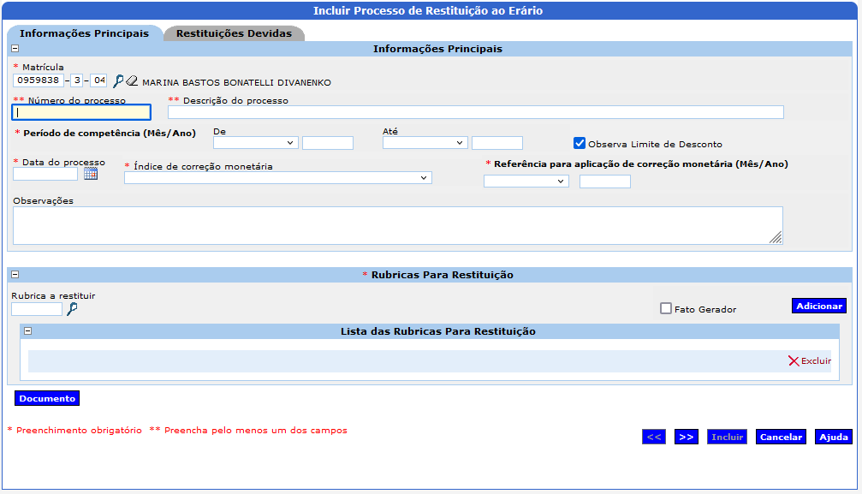

Incluir Processo de Restituição ao Erário (Restituição Devida)
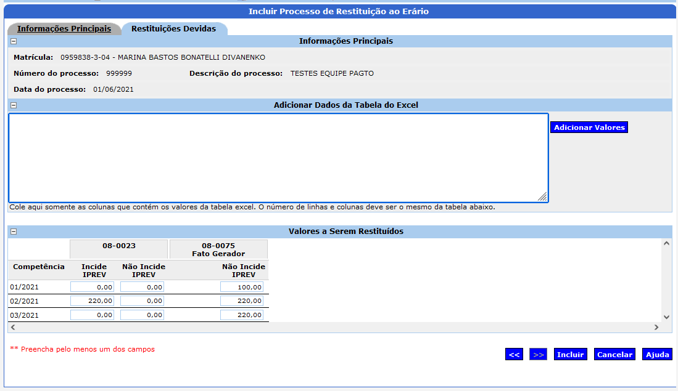

Alterar Processo de Restituição ao Erário
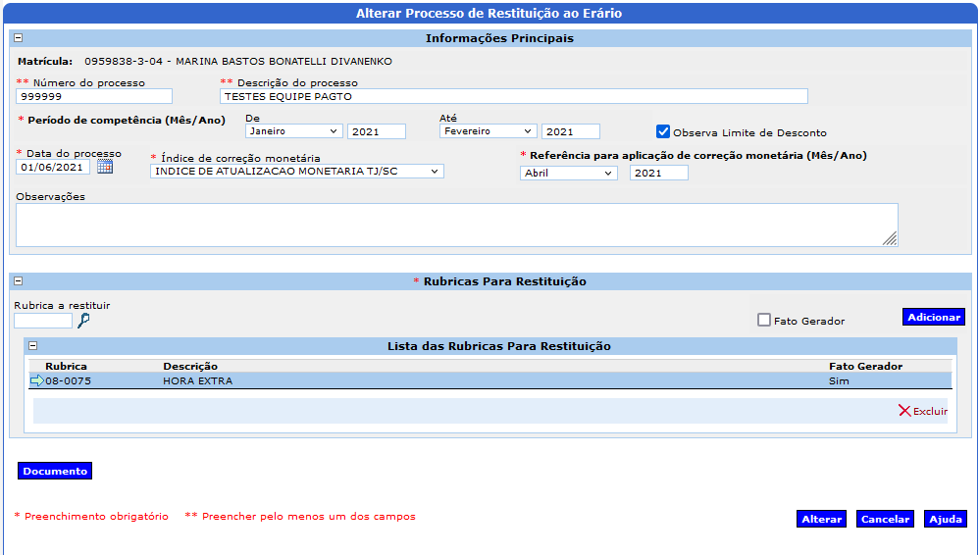

Alterar Processo de Restituição ao Erário (Restituição Devida)
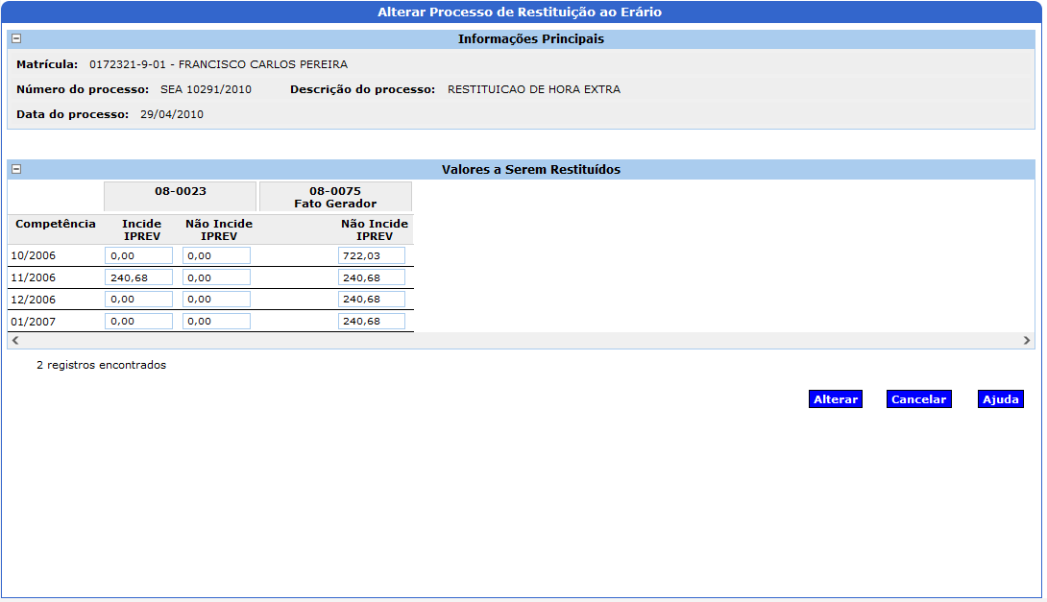

Listar Processo de Restituição ao Erário
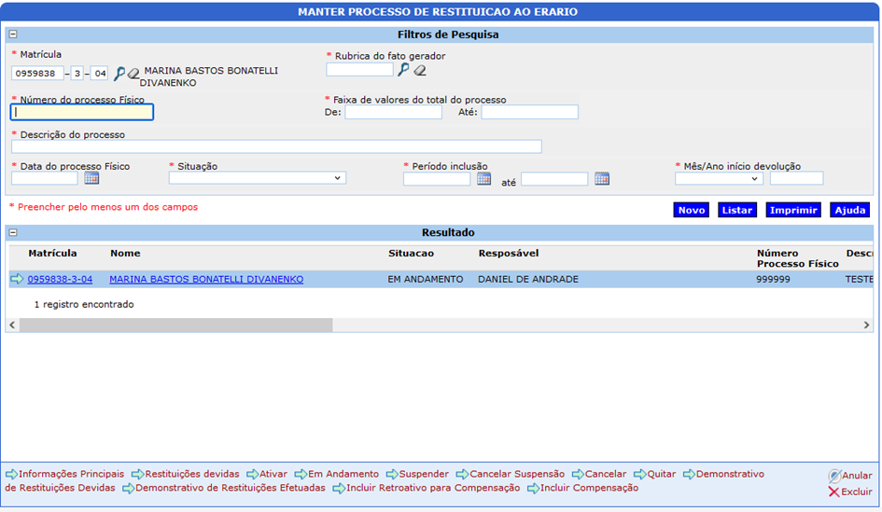

Ativar Processo de Restituição ao Erário
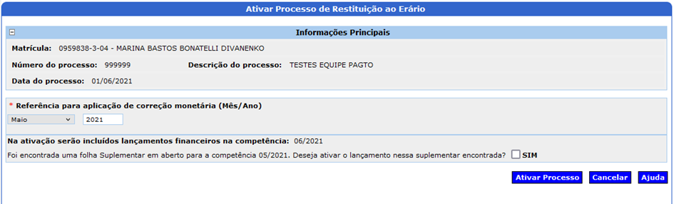

Suspender Processo de Restituição ao Erário
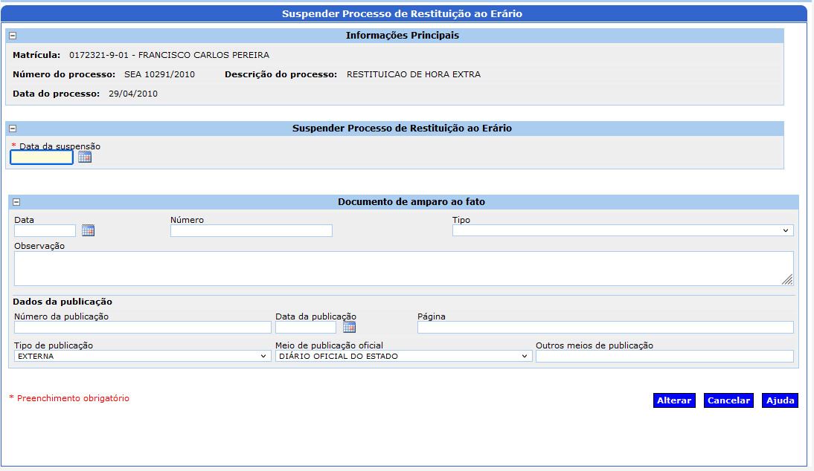

Cancelar Processo de Restituição ao Erário
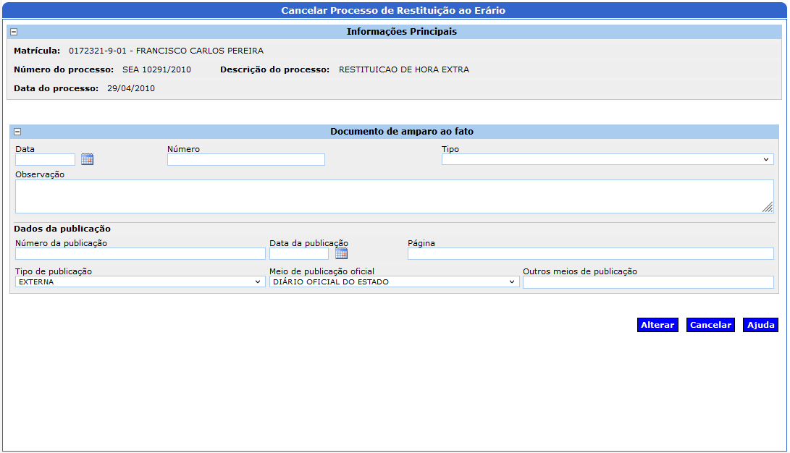

Quitar Processo de Restituição ao Erário
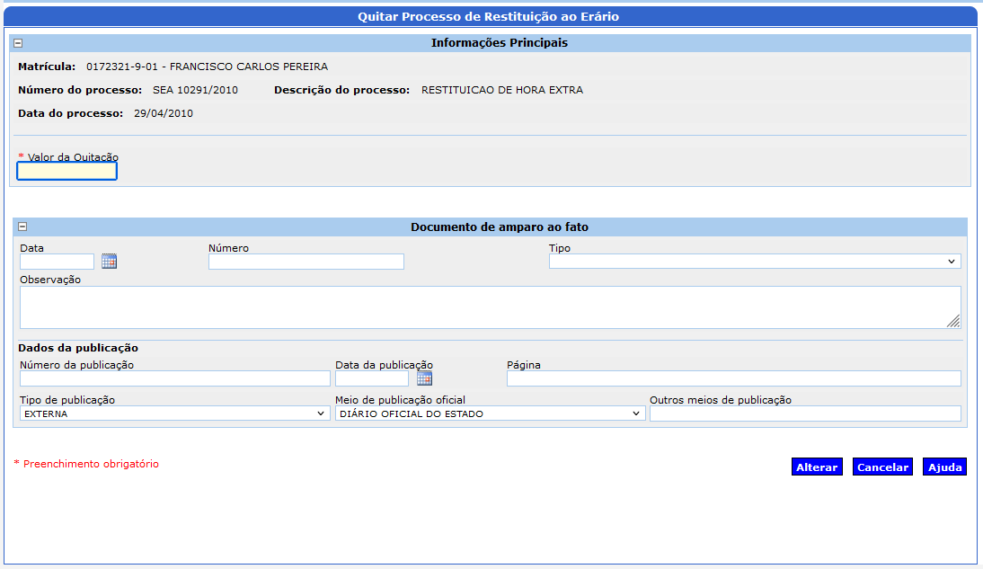

Relatórios

Demonstrativo de Restituições ao Erário Devidas
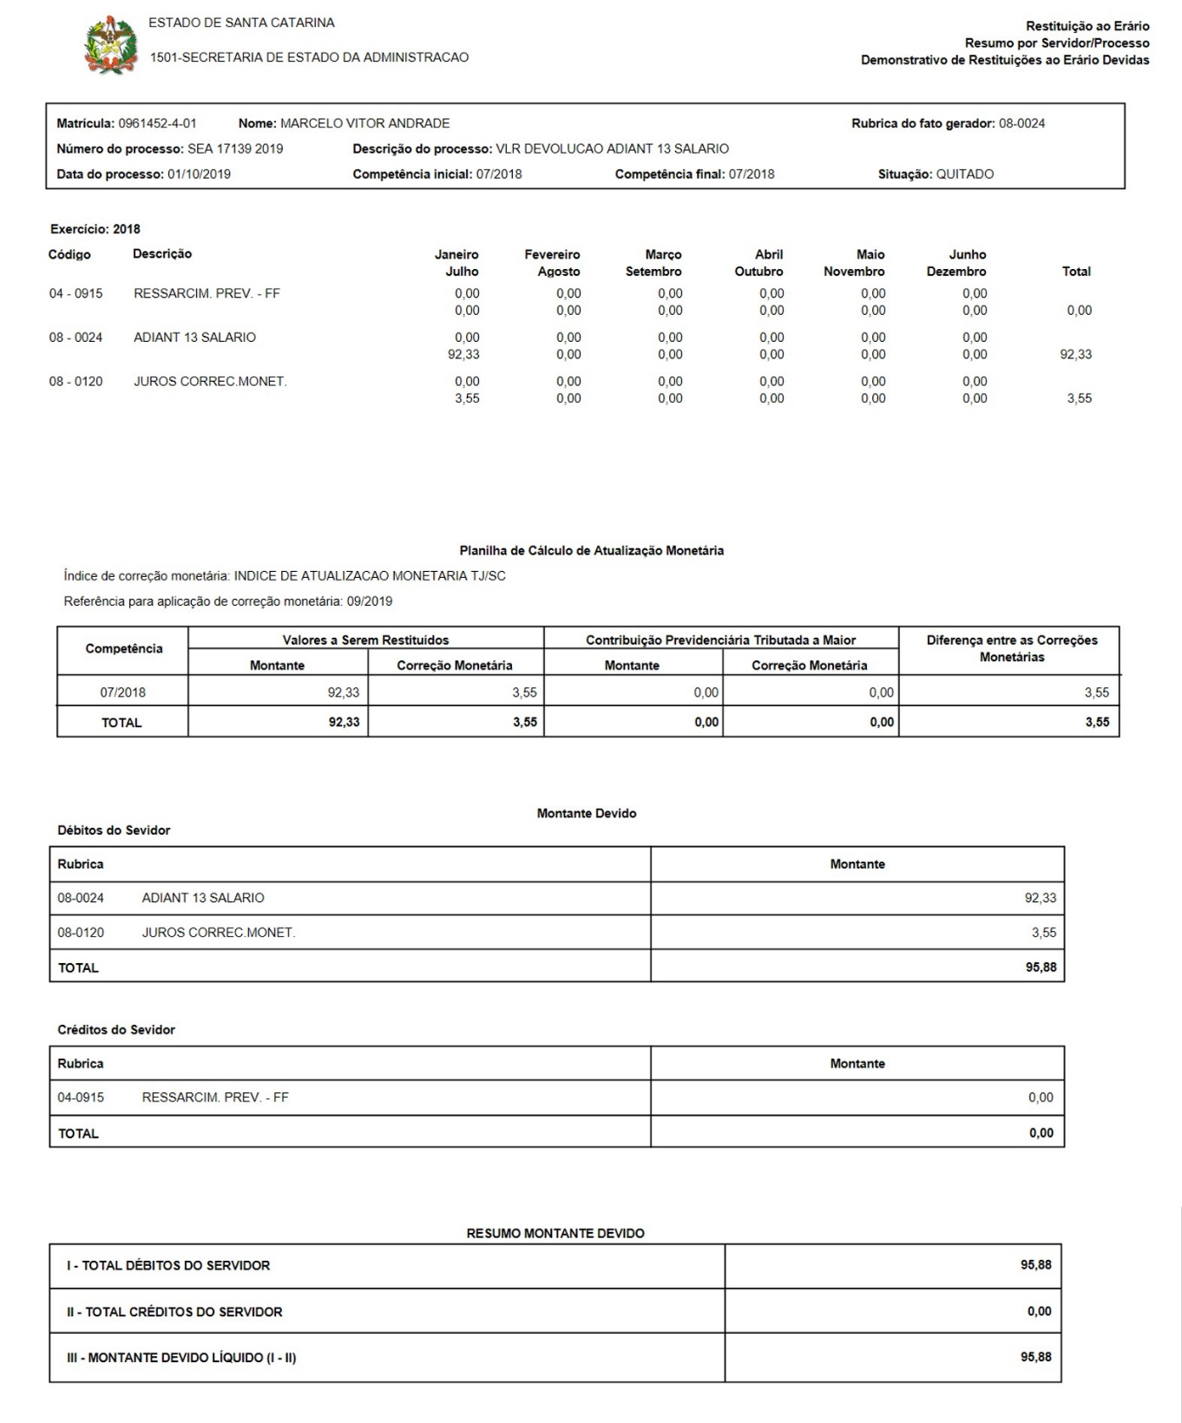

Demonstrativo de Restituições ao Erário Efetuadas
